**Демонстрационный вариант промежуточной аттестации**

**по литературному чтению**

Класс: 3

Учебный год: 2024-2025

**Пояснительная записка**

**Цель:** установление фактического уровня знаний учащихся по предмету «литературное чтение», и уровня достижения планируемых метапредметных результатов за курс 3 класса.

**Особенности:**

* работа по литературному чтению для 3-го класса проверяет уровень подготовки обучающихся по следующим тематическим разделам:"Устное народное творчество", "Литературные жанры","Творчество русских писателей и поэтов", "Виды текстов".
* Общее время на выполнение работы – 40 минут.

**Содержание и структура диагностической работы:**

Содержание диагностической работы соответствует изученному к моменту проведения диагностики учебному материалу по литературному чтению по программе 3 класса.

Проверочная работа содержит 10 заданий. Задания 1, 2, 5 (п. 5.1),8 предполагают выбор одного верного ответа. Задания 3,4,7,9 предполагают краткий ответ в виде набора цифр, слова или сочетания слов. Задание 6 предполагает определение последовательности событий в соответствии с содержанием текста. Задания 5 (п. 5.2) и 10 предполагают развёрнутый ответ.

Правильный ответ на каждое из заданий 1, 2, 3, 4, 5.1, 6, 8оценивается 1 баллом.

Полный правильный ответ на каждое из заданий 5.2, 7, 9, 10 оценивается 2 баллами.

Максимальный первичный балл за выполнение работы – 15.

|  |  |  |  |  |
| --- | --- | --- | --- | --- |
| **Отметка по пятибалльной шкале** | **«2»** | **«3»** | **«4»** | **«5»** |
| Первичные баллы | 0–5 | 6–9 | 10–12 | 13-15 |

Задания проверочной работы направлены на выявление уровня владения обучающимися сведениями по теории и истории литературы, а также логическими, общеучебными универсальными действиями, на оценку уровня сформированности читательской грамотности.

Задания 1, 2 (базовый уровень) проверяют умения различать виды сказок, понимать жанровую принадлежность, различать отдельные жанры фольклора, соотносить читаемый текст с жанром художественной литературы, используя сведения по теории и истории литературы.

Задание 3 (базовый уровень) проверяет умение соотносить книгу с жанром художественной литературы (литературные сказки, рассказы, стихотворения, басни), используя сведения по теории и истории литературы.

Задание 4 (базовый уровень) проверяет умение различать виды текстов, используя сведения по теории и истории литературы.

В задании 5 (базовый уровень) проверяется овладение начальными сведениями о творчестве изученных русских писателей и поэтов.

Задание 9 (базовый уровень) связаны с основной группой читательских умений – оценка содержания, языка и структуры текста (оценивать правдоподобность описанных событий) и проверяют умения интерпретировать и обобщать содержащуюся в тексте информацию, а также опираясь на содержание произведения, распознавать достоверную и недостоверную информацию.

Задание 6 (базовый уровень) связано с основной группой читательских умений – формулирование прямых выводов, заключений на основе фактов, имеющихся в тексте, и проверяет умения определять последовательность событий в тексте произведения, выявлять связь событий и эпизодов текста.

Задания 7,8 (базовый уровень) связаны с основной группой читательских умений – интерпретация и обобщение информации (сравнивать и противопоставлять информацию из прочитанного текста) и проверяет умения отвечать на вопросы по содержанию произведения, находить в тексте информацию, представленную в явном виде.

Задание 10 (повышенный уровень) связано с основной группой читательских умений – формулирование прямых выводов, заключений на основе фактов, имеющихся в тексте (выводить общий смысл, основываясь на серии аргументов), и направлены на проверку умения строить речевое высказывание в соответствии с поставленной задачей, опираясь на содержание произведения

**Демонстрационный вариант.**

**Литературное чтение 3 класс**

К какому виду относится сказка, в которой описывается повседневная жизнь людей, без магии и волшебства?

**1**

1. волшебная сказка
2. сказка о животных
3. бытовая сказка

Прочитай отрывок.

**2**

«Постойте ж, я сыскал секрет! – Кричит Осёл, – мы, верно, уж поладим, Коль рядом сядем».

Послушались Осла: уселись чинно в ряд; А всё-таки Квартет нейдёт на лад.

Определи, к какому литературному жанру относится данный отрывок.

1. былина
2. басня
3. загадка
4. стихотворение

На рисунке буквами отмечены тематические разделы детской библиотеки и цифрами – книги, которые брали читатели.

**3**

**А Б В Г**

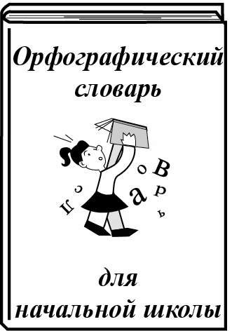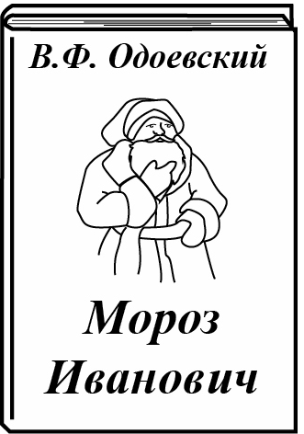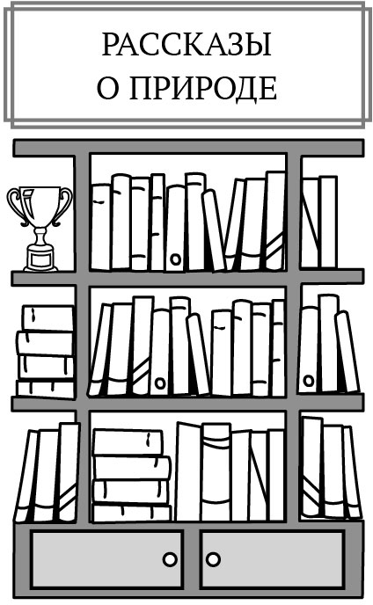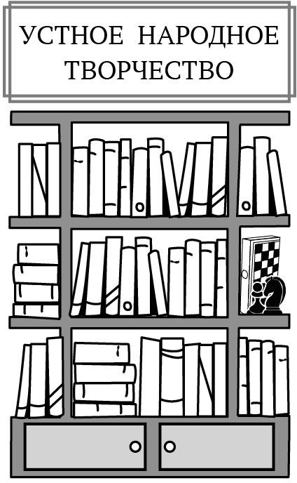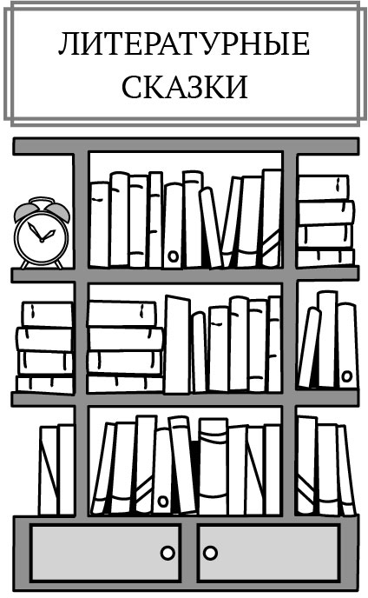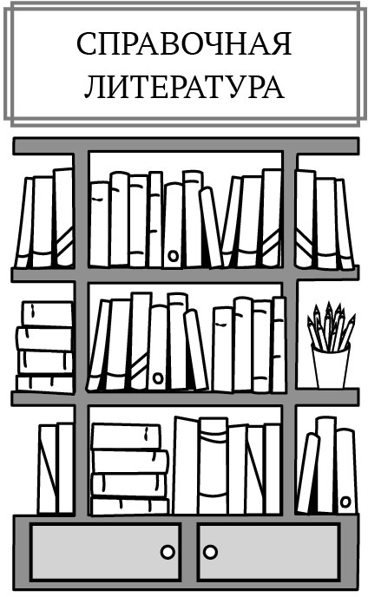

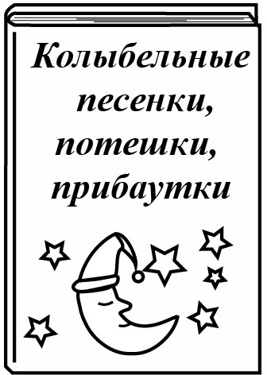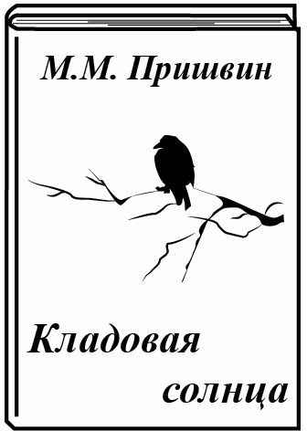**1 2 3 4**

В какой раздел следует поставить каждую книгу?

Запиши **номера** книг в таблицу под соответствующими буквами. Ответ:

|  |  |  |  |
| --- | --- | --- | --- |
| А | Б | В | Г |
|  |  |  |  |

Прочитай тексты.

**4**

1. Не успел хорошенько осмотреться зайчонок, как бобры над хаткой крышу поставили. Один бобр обглоданные палки таскает, другой замазывает крышу илом. Толстым хвостом громко пришлёпывает, как штукатур лопаткой. Ходко работают бобры.
2. Бобры возводят плотину, чтобы заполнить пруд, посреди которого строят островную «хатку», недосягаемую для рыскающих поблизости хищников. Она служит и жильём, и кладовой для зимних запасов корма. Начатую плотину бобры всегда доводят до конца, а готовой не дают разрушаться.

Какой текст относится к научно-познавательному? Ответ:___________

Рассмотри портреты русских писателей 19 века.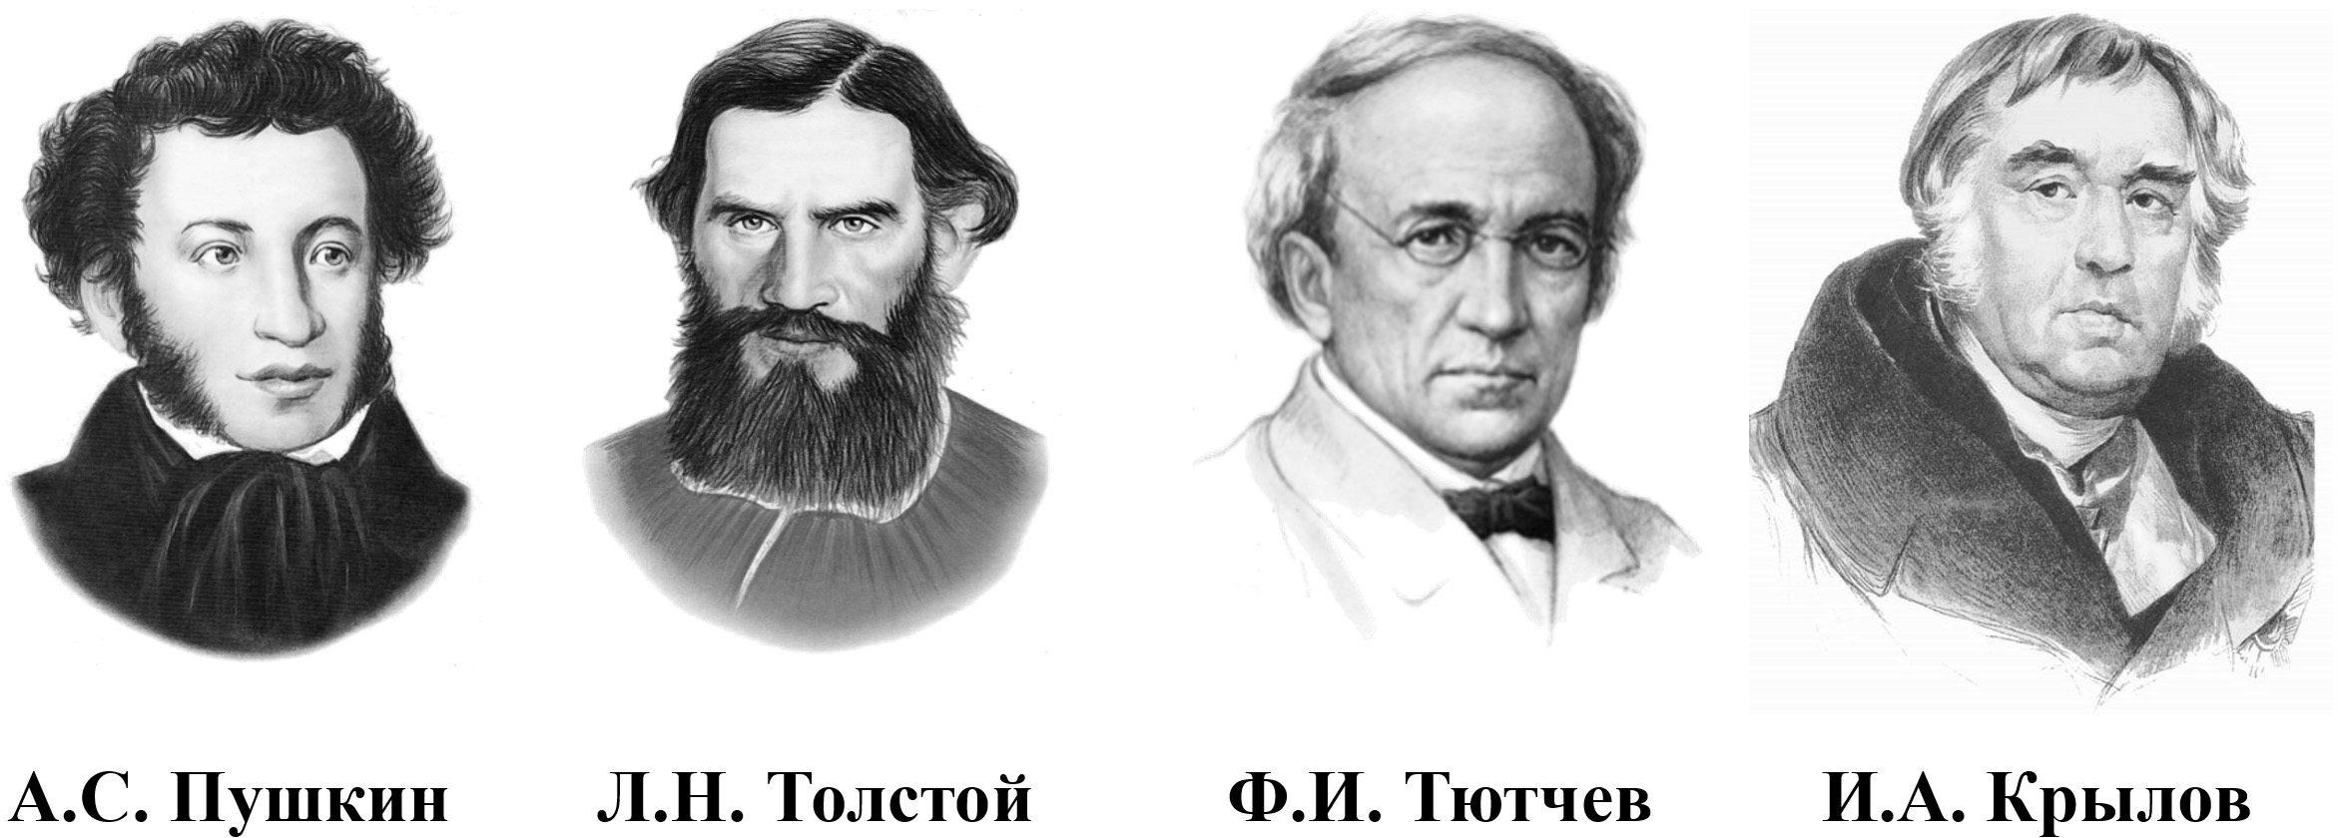

**5**

5.1.Выбери верное утверждение.

1. Л.Н. Толстой писа́л только рассказы для детей.
2. А.С. Пушкин написал "Сказку о царе Салтане..."
3. И.А. Крылов написал книгу «Азбука», в которую вошли многие его рассказы и басни.
4. Ф.И. Тютчев – автор стихотворения «Зимняя дорога».

5.2. Запиши по одному названию произведений Л.Н. Толстого и А.С. Пушкина. Произведение Л.Н. Толстого –

Произведение А.С. Пушкина –

**Прочитай текст и выполни задания 6-10**

**Капалуха**

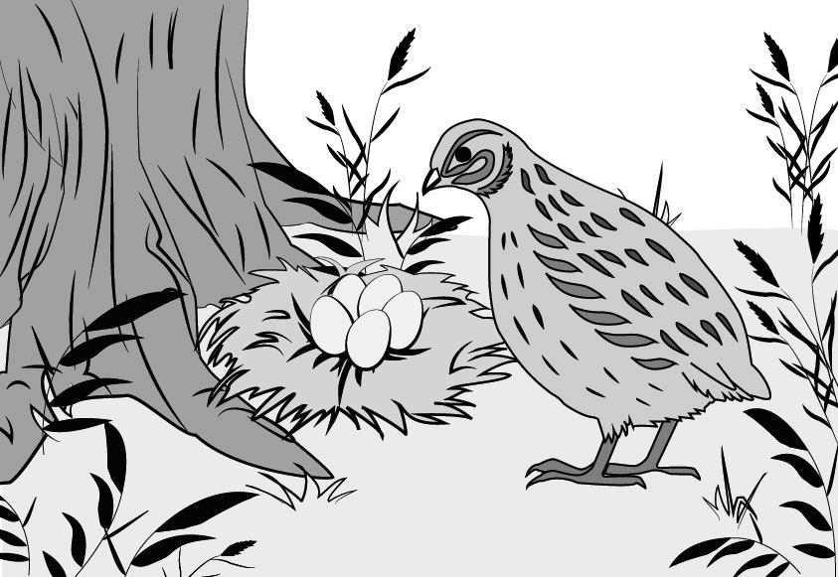Мы приближались к альпийским уральским лугам, куда гнали колхозный скот на летнюю пастьбу.

Леса были сплошь хвойные. Лишь кое-где пошевеливали робкой листвой берёзки и осинки.

Стадо телят и бычков тянулось на старую, заваленную деревьями просеку. Бычки и телята, да и мы тоже, шли медленно и устало, с трудом перебирались через валежник.

В одном месте на просеку выдался небольшой черничный бугорочек. У бугорка поднялся шум. Я поспешил и увидел, как по земле с распущенными крыльями беспокойно бегает кругами глухарка (охотники чаще называют её капалухой).

* Гнездо! – кричали ребята. Сердце моё забилось от испуга – чуть не наступил на гнездо. Посреди просеки, обросшая мхом со всех сторон, неприметная хатка была приоткрыта в сторону черничного бугорка. В хатке утеплённое мхом гнездо с яйцами.
* Возьмём! – обрадовались мальчишки.
* А что будет с капалухой? Поглядите на неё!

Капалуха взлетела на ветку ели. Мы увидели, что живот у неё голый, а в груди трепещется кожа. Это от испуга и гнева билось птичье сердце.

* Пух выщипала, яйца греет животом, каждую каплю своего тепла отдаёт птенцам.
* Как наша мама. Она всё нам отдаёт, – промолвил кто-то из ребят.

Как только мы отошли, капалуха слетела с дерева, заползла в гнездо и замерла…

*(По В. Астафьеву)*

Прочитай предложения и определи последовательность событий в соответствии с содержанием **текста 2**. Цифра 1 уже стоит. Поставь **цифры** 2, 3, 4, 5, 6 в пустые «окошки».

**6**

 У бугорка поднялся шум.

 Как только мы отошли, капалуха слетела с дерева, заползла в гнездо и замерла.  Это от испуга и гнева билось птичье сердце.

 Мы увидели, что живот у неё голый, а в груди трепещется кожа.

Леса были сплошь хвойные.

**1**

Стадо телят и бычков тянулось на старую, заваленную деревьями просеку.

Какие выражения использует автор, чтобы описать тревожное поведение птицы?

**7**

1. каждую каплю своего тепла отдаёт птенцам
2. живот у неё голый
3. беспокойно бегает с распущенными крыльями
4. выщипала пух, яйца греет животом
5. в груди трепещется кожа

Выбери верные выражения и запиши в строку ответа их номера.

Ответ:_________________

Почему ребята пришли к решению не трогать гнездо?

**8**

* 1. Пробираясь через валежник, ребята устали и торопились домой.
  2. Глухарка беспокойно бегала кругами и напугала ребят.
  3. Ребятам стало жалко птицу. Они были поражены её материнской заботой.
  4. Строгий учитель не разрешил детям приближаться к гнезду.

Ответ:____________________________

Какие утверждения соответствуют содержанию текста «Капалуха»?

**9**

1) Охотники называют самца глухаря капалухой.

2) Ребята пришли в лес за черникой.

3) Как только люди отошли, капалуха стала чинить гнездо.

4) В хвойных лесах изредка встречаются берёзы и осины.

5) Своё гнездо глухарка свила посреди просеки и утеплила мхом.

Выбери верные утверждения и впиши в строку ответа их номера.

Ответ:_____________________________________

Почему сердце автора забилось от испуга?

**10**

Запиши своё мнение, обоснуй его (почему ты так считаешь?), опираясь на содержание **текста** .

Ответ:

**Ключи и критерии оценивания**

! При оценивании ответов допущенные обучающимися орфографические и пунктуационные **ошибки не учитываются.**

Правильный ответ на каждое из заданий 1, 2, 3, 4, 5.1, 6, 8 оценивается 1 баллом.

Полный правильный ответ на задания 5.2 , 7, 9, 10 оценивается 2 баллами. Если в ответе допущена одна ошибка (в том числе написана лишняя цифра или не написана одна необходимая цифра) выставляется 1 балл; если допущено две или более ошибки – 0 баллов.

|  |  |
| --- | --- |
| **Номер задания** | **Правильный ответ** |
| 1 | 3 |
| 2 | 2 |
| 3 | 2413 |
| 4 | 2 |
| 5.1 | 2 |
| 6 | 365412 |
| 7 | 35 или 53 |
| 8 | 3 |
| 9 | 45 или 54 |
|  |  |
|  |  |
|  |  |

5.2 Запиши по одному названию произведений Л.Н. Толстого и А.С. Пушкина. Произведение Л.Н. Толстого – Произведение А.С. Пушкина –

|  |  |
| --- | --- |
| **Содержание верного ответа и указания по оцениванию**  (допускаются иные формулировки ответа, не искажающие его смысла) | **Баллы** |
| Правильный ответ должен содержать по одному любому названию произведений данных авторов, например:   1. *произведение Л.Н. Толстого – «Детство», «Акула», «Прыжок»;* 2. *произведение А.С. Пушкина – «Сказка о золотом петушке», «Сказка о попе́ и о работнике его Балде».*   Допускаются другие варианты названий произведений данных авторов |  |
| Приведены верные названия произведений данных авторов.  *Перечисление нескольких названий произведений одного автора считается как один правильный ответ* | 2 |
| Приведено правильное название произведения только одного из авторов.  ИЛИ Приведено два и более правильных названия произведений одного из авторов, название произведения другого автора неверное или отсутствует.  ИЛИ Приведено два названия произведений одного автора (одно верное, другое неверное) и одно верное название произведения другого автора | 1 |
| Приведено правильное название произведения одного из авторов, название произведения другого автора неверное.  ИЛИ Приведены неверные названия произведений. ИЛИ Ответ отсутствует | 0 |
| *Максимальный балл* | *2* |

Почему сердце автора забилось от испуга?

**10**

Запиши своё мнение, обоснуй его (почему ты так считаешь?), опираясь на содержание текста

|  |  |
| --- | --- |
| **Содержание верного ответа и критерии**  (допускаются иные формулировки ответа, не искажающие его смысла) | **Баллы** |
| Возможный вариант ответа:  *Автору стало жаль птицу – он чуть не наступил на гнездо. Он испугался, что мог навредить будущим птенцам.*  Содержание ответа может быть приведено в иной, близкой по смыслу формулировке |  |
| Ответ верный. Обоснование полное, с опорой на содержание текста. Предложения построены правильно (соблюдён порядок слов), в них употреблены слова в свойственном им значении | 2 |
| Ответ верный. Обоснование приведено недостаточно полно. Предложения построены правильно (соблюдён порядок слов), в них употреблены слова в свойственном им значении | 1 |
| Ответ верный, но нет обоснования. ИЛИ Ответ неверный | 0 |
| *Максимальный балл* | *2* |